

FILIA UNIWERSYTETU W BIAŁYMSTOKU W WILNIE
KIERUNEK: INFORMATYKA

Adam Romaševski
Nr albumu: 91607

Funkcja systemu Microsoft Dynamics 365

Wilno 2026
Pusta strona w przypadku obustronnego drukowania

SPIS TRESCI

WSTĘP 4
CEL I ZAKRES WYKONANEJ PRÓBY 4
PRZEBIEG PRACY W SYSTEMIE 5
PODSUMOWANIE UZYSKANEGO STANU 16
WNIOSKI 16
SPIS RYSUNKÓW 18
SPIS TABELI 18

WSTĘP

Microsoft Dynamics 365 Finance and Operations jest środowiskiem klasy ERP/SCM, w którym można wykonywać procesy związane z zakupami, dostawcami, magazynem i transportem. Ćwiczenie realizowane było w środowisku testowym Microsoft Learn VM, które jest ograniczone czasowo i wymaga poprawnego zalogowania oraz pracy na udostępnionych danych demonstracyjnych.
Niniejsze sprawozdanie opisuje rzeczywisty przebieg wykonanej próby. Celem nie jest pokazanie idealnie zakończonego procesu, lecz udokumentowanie tego, co faktycznie zostało wykonane i widoczne na własnych zrzutach ekranu. W trakcie pracy udało się uruchomić VM, wejść do Finance and Operations, przejść do modułów oraz rozpocząć konfigurację dostawcy, huba i planu trasy. Proces nie został w pełni zakończony z powodu błędów walidacji danych i ograniczonego czasu pracy w środowisku.

CEL I ZAKRES WYKONANEJ PRÓBY

Celem było wykonanie ćwiczenia związanego z rejestrowaniem i zarządzaniem dostawą przychodzącą w Microsoft Dynamics 365 Supply Chain Management / Transportation Management. Na podstawie dostępnych ekranów można potwierdzić realizację następujących działań:
• uruchomienie laboratorium Microsoft Learn i maszyny wirtualnej,
• zalogowanie do środowiska VM użytkownikiem localadmin,
• uruchomienie Dynamics 365 Finance and Operations,
• przejście do menu modułów oraz obszaru Accounts payable / All vendors,
• rozpoczęcie tworzenia lub konfiguracji dostawcy 1003,
• rozpoczęcie konfiguracji Hub masters dla Ade Supply,
• próba utworzenia Route plans dla trasy New Hampshire to Washington.
Nie udało się w pełni zakończyć procesu inbound shipment, ponieważ system zgłaszał problemy z danymi referencyjnymi, m.in. brak wartości Rate master oraz brak dostawcy 1003 w tabeli Vendors.

PRZEBIEG PRACY W SYSTEMIE

Rysunek 1. Uruchomienie laboratorium Microsoft Learn.
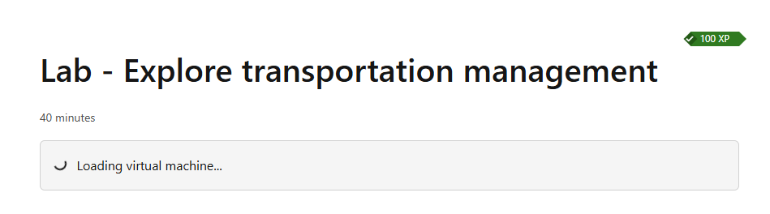
Widoczny jest ekran laboratorium „Lab - Explore transportation management”. Środowisko VM rozpoczyna ładowanie, co potwierdza, że ćwiczenie zostało uruchomione z poziomu Microsoft Learn.

Rysunek 2. Przygotowanie maszyny wirtualnej.
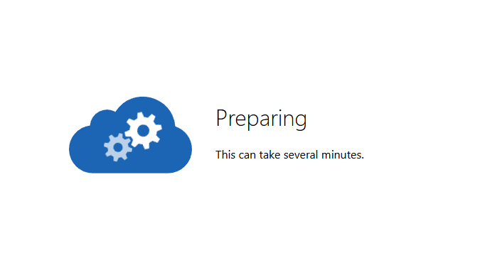

System pokazuje komunikat „Preparing”. Na tym etapie Microsoft Learn przygotowuje maszynę wirtualną i zasoby potrzebne do pracy z Dynamics 365.

Rysunek 3. Oczekiwanie na połączenie z VM.
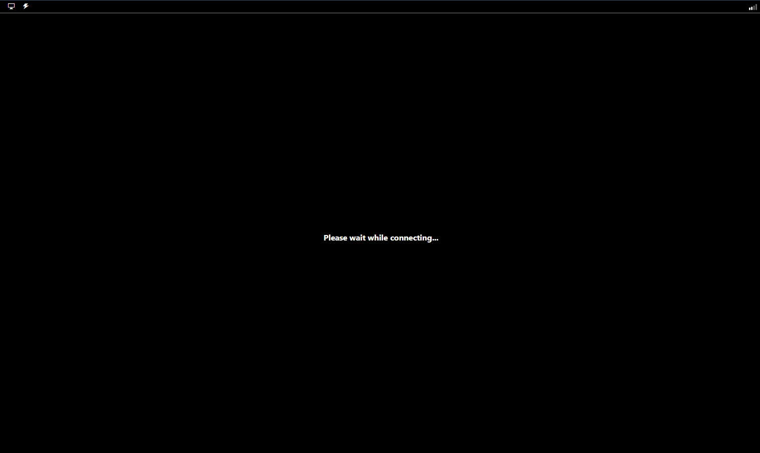
Ekran informuje, że należy poczekać na połączenie. Jest to etap przejściowy przed uzyskaniem dostępu do środowiska Windows.

Rysunek 4. Logowanie localadmin.
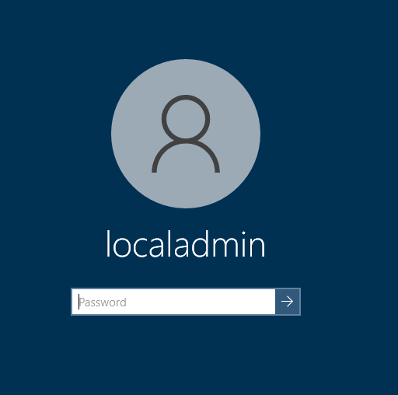

Widoczny jest ekran logowania do maszyny wirtualnej użytkownikiem localadmin. Ten etap potwierdza, że VM została uruchomiona i można wprowadzić hasło.

Rysunek 5. Panel Resources z danymi dostępowymi.
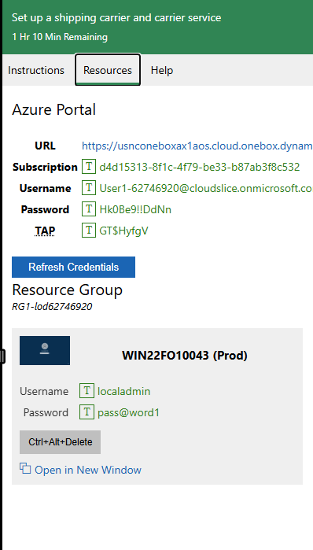
W panelu Resources widoczne są dane do Azure Portal oraz VM, w tym użytkownik localadmin i hasło pass@word1. Te dane zostały użyte do logowania.

Rysunek 6. Pulpit Windows w środowisku testowym.
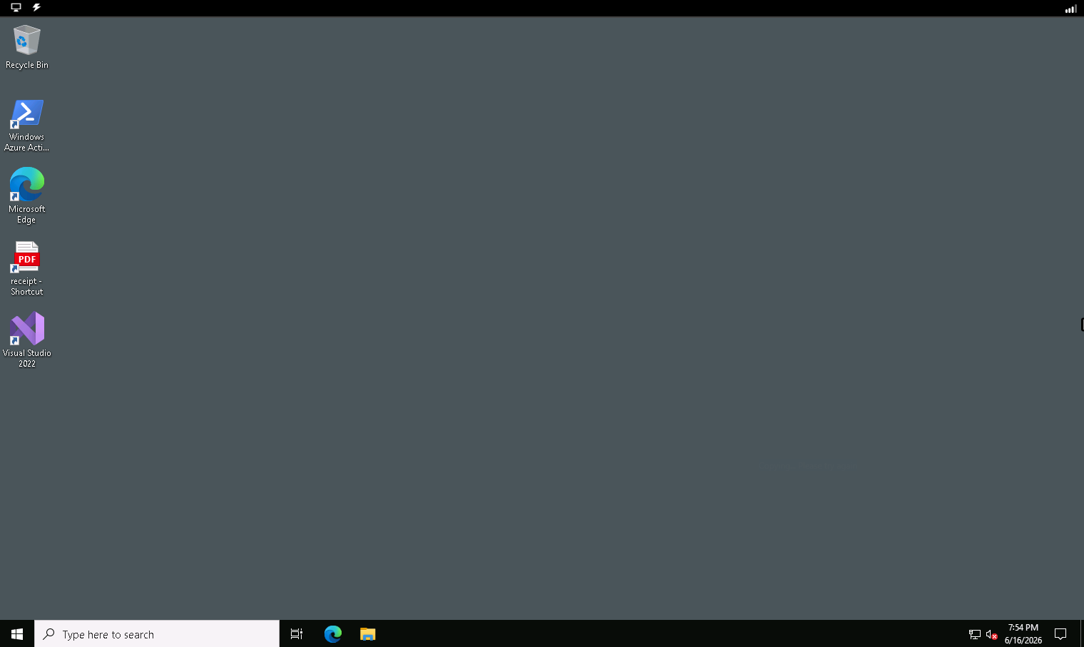
Po zalogowaniu widoczny jest pulpit maszyny wirtualnej. Oznacza to, że część logowania do VM została wykonana poprawnie.

Rysunek 7. Logowanie Microsoft.
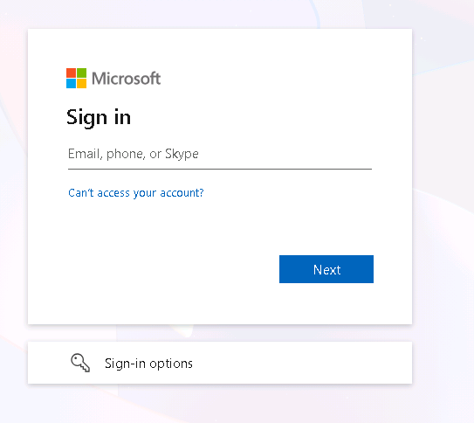
System wyświetla okno Microsoft Sign in. Pojawienie się tego ekranu oznacza przejście do logowania kontem wymaganym przez środowisko Dynamics 365.

Rysunek 8. Ładowanie Finance and Operations.
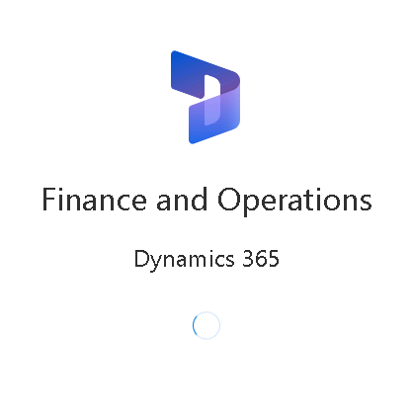
Widoczny jest ekran startowy Dynamics 365 Finance and Operations. Aplikacja rozpoczęła ładowanie po zalogowaniu.

Rysunek 9. Widok główny Finance and Operations.
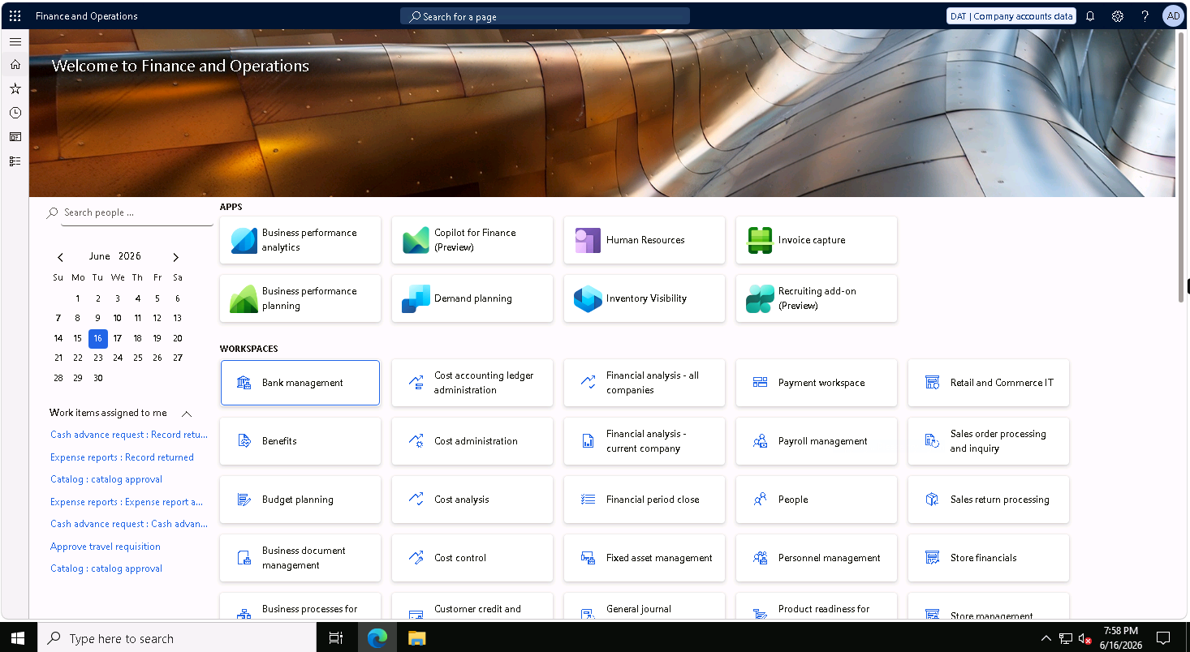
System wyświetla stronę główną Finance and Operations z kaflami aplikacji i workspaces. Udało się wejść do właściwego środowiska Dynamics 365.

Rysunek 10. Lista modułów.
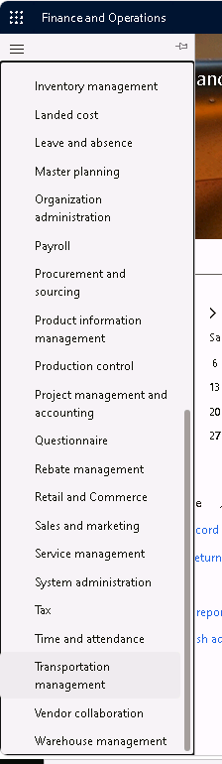

Z lewej strony widoczna jest lista modułów. Użytkownik odnalazł obszary systemu, w tym moduły potrzebne do dalszej konfiguracji.

Rysunek 11. Nawigacja do Accounts payable i All vendors.
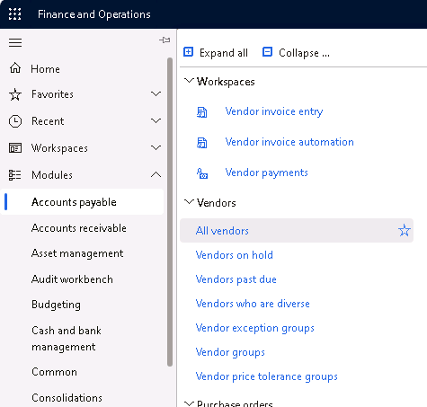
Widoczny jest panel nawigacji w obszarze Accounts payable. Zaznaczona jest ścieżka do listy All vendors, czyli miejsca potrzebnego do pracy z dostawcą.

Rysunek 12. Przetwarzanie żądania.
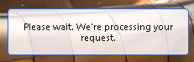
System pokazuje komunikat „Please wait. We're processing your request.”. Oznacza to, że po wybraniu funkcji system przetwarzał przejście do kolejnej strony.

Rysunek 13. Lista All vendors.
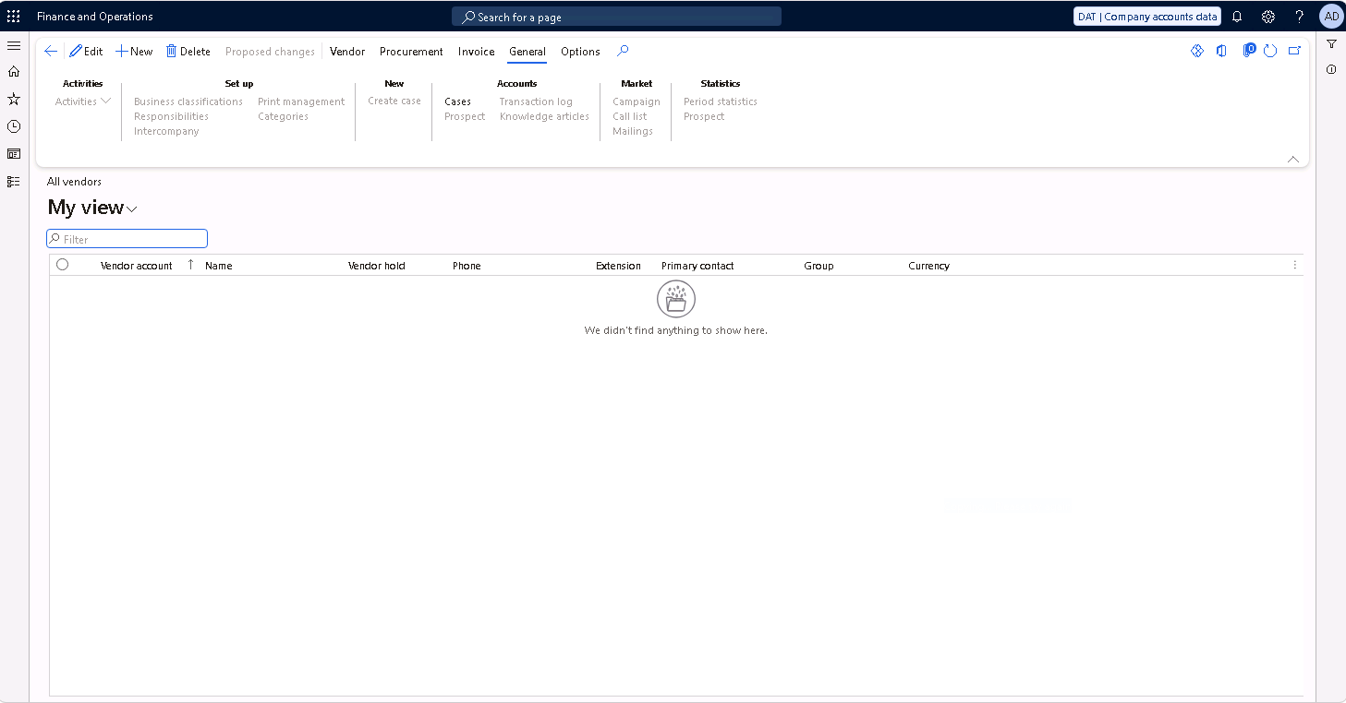
Otwarta została strona All vendors. Lista w widoku była pusta, co utrudniło wybór istniejącego dostawcy 1003 i wymusiło dalsze próby konfiguracji.

Rysunek 14. Tworzenie lub edycja rekordu dostawcy.
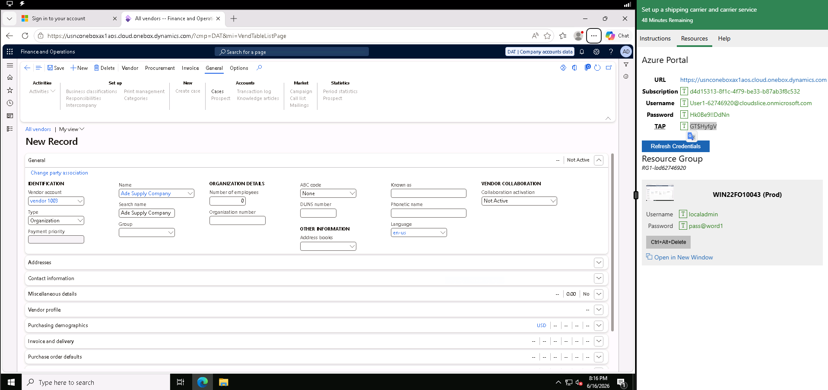
Na formularzu New Record widać próbę utworzenia dostawcy z Vendor account = vendor 1003 oraz nazwą Ade Supply Company. Ten etap pokazuje, że rozpoczęto konfigurację dostawcy wymaganą w ćwiczeniu.

Rysunek 15. Konfiguracja Hub masters i błąd Rate master.
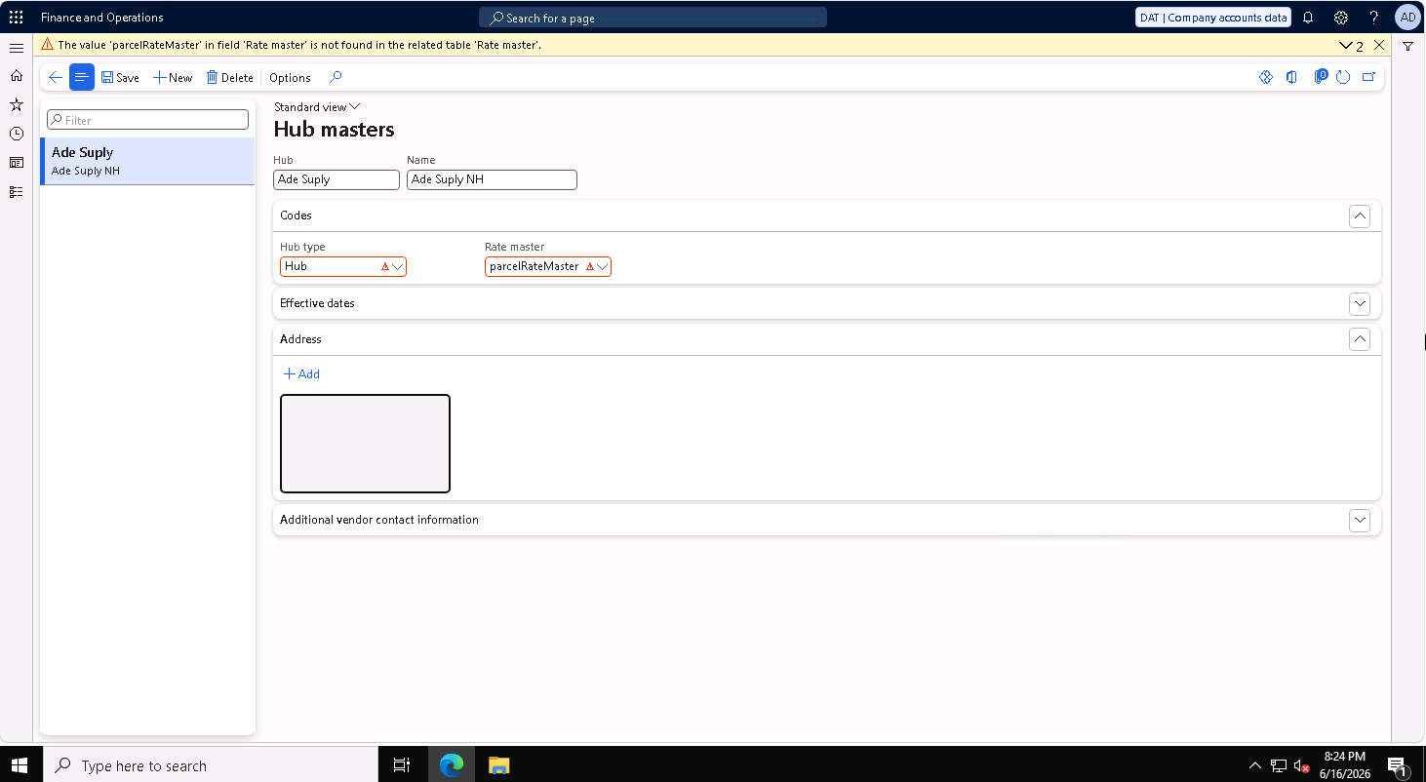
Widoczny jest ekran Hub masters z utworzonym wpisem Ade Supply / Ade Supply NH. System zgłosił błąd walidacji: wartość parcelRateMaster w polu Rate master nie została znaleziona w tabeli Rate master.

Rysunek 16. Próba konfiguracji Route plans i błąd Vendor.
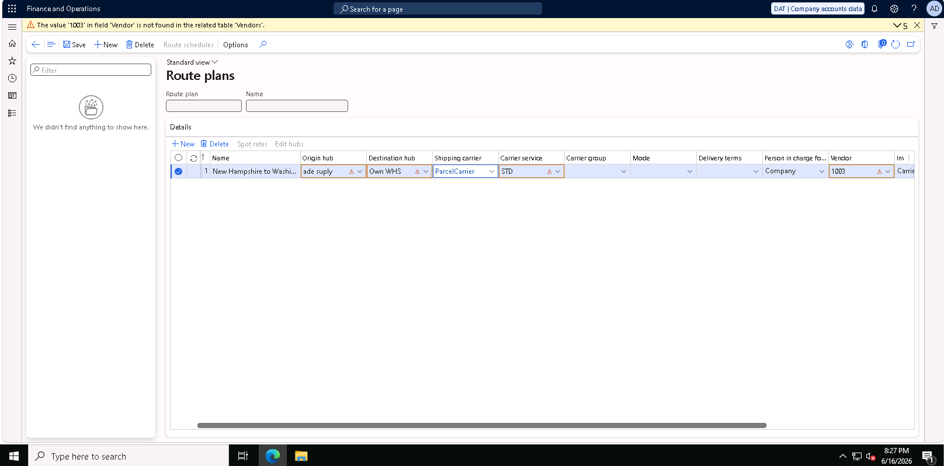
Widoczny jest ekran Route plans z wprowadzanymi danymi trasy New Hampshire to Washington. System zgłosił błąd, że wartość 1003 w polu Vendor nie została znaleziona w tabeli Vendors, co zatrzymało dalszą realizację procesu.

PODSUMOWANIE UZYSKANEGO STANU

Tabela 1. Podsumowanie wykonanych etapów.
Etap | Status | Uwagi
Uruchomienie VM | Wykonano | Środowisko Microsoft Learn zostało uruchomione i przygotowane.
Logowanie do VM | Wykonano | Widoczny pulpit Windows oraz dane localadmin/pass@word1.
Wejście do Finance and Operations | Wykonano | System pokazał stronę główną i kafle workspaces.
Nawigacja do modułów | Wykonano | Otwarta lista modułów oraz ścieżka do Accounts payable / All vendors.
Konfiguracja dostawcy | Częściowo | Rozpoczęto rekord vendor 1003 / Ade Supply Company, ale lista dostawców była pusta lub dane nie zostały poprawnie powiązane.
Hub masters | Częściowo | Utworzono wpis Ade Supply / Ade Supply NH, ale system zgłosił błąd Rate master.
Route plans | Częściowo | Wprowadzono dane trasy, ale system zgłosił brak Vendor 1003 w tabeli Vendors.
Inbound shipment | Nieukończone | Nie przejściо do pełnego utworzenia i potwierdzenia load z powodu wcześniejszych błędów danych.

WNIOSKI

Wykonana próba potwierdza, że środowisko Microsoft Learn VM zostało poprawnie uruchomione, a użytkownik uzyskał dostęp do Microsoft Dynamics 365 Finance and Operations. Udało się również przejść do właściwych obszarów systemu i rozpocząć konfigurację danych wymaganych w scenariuszu Transportation Management.
Największym problemem okazały się dane referencyjne w środowisku. System nie znalazł wartości parcelRateMaster w tabeli Rate master oraz nie znalazł wartości 1003 w tabeli Vendors podczas konfiguracji route plan. Oznacza to, że proces został rozpoczęty poprawnie, ale nie mógł zostać w pełni zakończony bez poprawienia danych podstawowych lub ponownego uruchomienia ćwiczenia z właściwie przygotowanym zestawem danych.
Mimo że końcowy etap inbound shipment nie został domknięty, wykonane zrzuty ekranu dokumentują realną pracę w systemie: uruchomienie VM, logowanie, wejście do Dynamics 365, nawigację po modułach oraz próby konfiguracji dostawcy, huba i planu trasy. Sprawozdanie pokazuje więc aktualny stan wykonania ćwiczenia oraz przyczyny, dla których proces pozostał nieukończony.

SPIS RYSUNKÓW

Rysunek 1. Uruchomienie laboratorium Microsoft Learn. 5
Rysunek 2. Przygotowanie maszyny wirtualnej. 5
Rysunek 3. Oczekiwanie na połączenie z VM. 6
Rysunek 4. Logowanie localadmin. 7
Rysunek 5. Panel Resources z danymi dostępowymi. 8
Rysunek 6. Pulpit Windows w środowisku testowym. 8
Rysunek 7. Logowanie Microsoft. 9
Rysunek 8. Ładowanie Finance and Operations. 10
Rysunek 9. Widok główny Finance and Operations. 11
Rysunek 10. Lista modułów. 12
Rysunek 11. Nawigacja do Accounts payable i All vendors. 13
Rysunek 12. Przetwarzanie żądania. 13
Rysunek 13. Lista All vendors. 14
Rysunek 14. Tworzenie lub edycja rekordu dostawcy. 14
Rysunek 15. Konfiguracja Hub masters i błąd Rate master. 15
Rysunek 16. Próba konfiguracji Route plans i błąd Vendor. 15

SPIS TABELI

Tabela 1. Podsumowanie wykonanych etapów. 16

